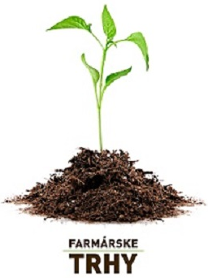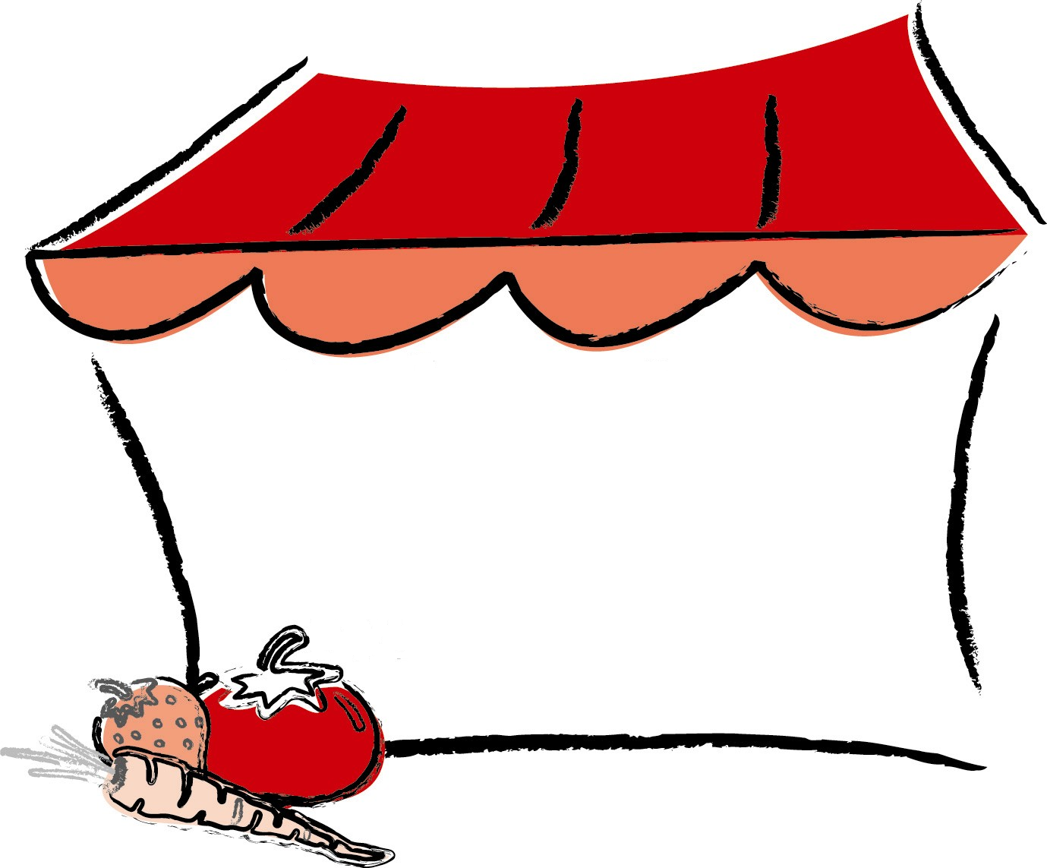

**FARMÁRSKE TRHY**



**ŠAĽA – Nám. Sv. Trojice**

**V utorok 30.08.2016 a potom každý druhý týždeň.  V čase: 8:00 – 18:00 hod.**

**v čase: 8:00 – 18:00**

**Za podpory mestského úradu Šaľa**

***Srdečne Vás pozývame***